УДК 519.4
ПОСТРОЕНИЕ D-ОПТИМАЛЬНЫХ ПЛАНОВ ЭКСПЕРИМЕНТОВ ДЛЯ ЛИНЕЙНОЙ МНОЖЕСТВЕННОЙ РЕГРЕССИИ С НЕРАВНОТОЧНЫМИ НАБЛЮДЕНИЯМИ
В. П. Кирлица ¹⁾
¹⁾Белорусский государственный университет, пр. Независимости, 4, 220030, г. Минск, Республика Беларусь.
В статье исследуется проблема построения D-оптимальных планов экспериментов для линейной множественной регрессии в случае, когда дисперсия ошибок наблюдений зависит от точки, в которой проводится наблюдение. Определен класс функций, описывающих изменение дисперсии неравноточных наблюдений, для которых можно построить непрерывные D-оптимальные планы экспериментов. Для линейной множественной регрессии с тремя факторами построены пять различных типов непрерывных D-оптимальных планов экспериментов с неравноточными наблюдениями. Для каждого из этих типов выделен свой собственный класс функций, описывающих изменение дисперсии наблюдений.

Ключевые слова: точные D-оптимальные планы экспериментов, линейная множественная регрессия, равноточные, неравноточные наблюдения, насыщенные оптимальные планы.

CONSTRUCTION D-OPTIMAL DESIGNS OF EXPERIMENTS FOR LINEAR MULTIPLE REGRESSION WITH HETEROSCEDASTIC OBSERVATIONS

V. P. Kirlitsa ª

ª Belarusian State University, Nezavisimosti avenue, 4, 220030, Minsk, Republic of Belarus

Corresponding author: Kirlitsa@bsu.by

In article the problem of construction exact D-optimal designs of experiments for linear multiple regression in a case when variance of errors of observations depend on a point in which is made is investigated. Class of functions which describe change variance of heteroscedastic observations is defined for which it is possible construct D-optimal continues designs of experiments. For linear multiple regression with three factors it is constructed five different types of D-optimal continues designs of experiments with heteroscedastic observations. For each of these types the own class of functions describing change variance of observations is defined.

Keywords: exact D-optimal designs of experiments, linear multiple regressions, homoscedastic, heteroscedastic observations, saturated optimal designs.

Рассмотрим линейную модель множественной регрессии:
(1)
где 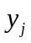 ─ наблюдаемые переменные; 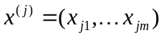─ m-вектора контролируемых переменных, компоненты которых принадлежат единичному m-мерному кубу: 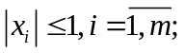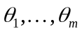─ неизвестные параметры; 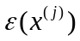 ─ не коррелированные случайные ошибки наблюдений с нулевыми математическими ожиданиями и дисперсиями, зависящими от точки наблюдения 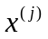:
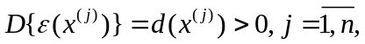 (2)
где d(x₁,…,x_{m}) − некоторая непрерывная функция. Функция 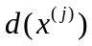 в (2) должна быть такой, что в вершинах единичного m-мерного куба неравенство (2) обращается в равенство.
Для равноточных наблюдений (d(x) = d = const) проблема построения точных D-оптимальных планов экспериментов для модели наблюдений (1) довольно полно исследована [1]. В [2] построены точные D-оптимальные планы экспериментов для линейной модели парной регрессии с неравноточными наблюдениями. В [3] исследовалась проблема построения точных D-оптимальных планов экспериментов для модели наблюдений (1) при линейном изменении дисперсии наблюдений:
(3)
В статье автора [4], результаты построения точных D-оптимальных планов экспериментов для модели наблюдений (1), полученные в [3], были обобщены на более широкий класс дисперсий неравноточных наблюдений:
(4)
для каждой точки наблюдения . Функция d(x₁,…,x_{m}) в (4) должна быть такой, чтобы в вершинах единичного m-мерного куба (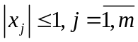) неравенство (4) обращалось в равенство. Как отмечалось в [4], класс функций d(x₁,…,x_{m}), описываемых неравенством (4), обширен. Этому классу принадлежат постоянные функции (равноточные наблюдения), с линейным изменением вида (3), вогнутые функции, удовлетворяющие (4).
В статье [4], процесс построения точных D-оптимальных планов экспериментов для модели наблюдений (1), основывался на следующих теоремах 1, 2.
Теорема 1. Существует точный D-оптимальный план ε⁰ экспериментов для модели наблюдений (1), (4), все точки спектра, которого лежат в вершинах единичного m-мерного куба.
Как следствие из теоремы 1, вытекает теорема 2.
Теорема 2. Для модели (1) с не коррелированными ошибками наблюдений, имеющими средние значения ноль и дисперсии
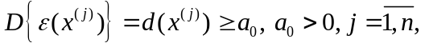 (5)
для функций d(x), таких, что неравенство (5) обращается в равенство в вершинах единичного m-мерного куба, точные D-оптимальные планы экспериментов остаются такими же, как и для равноточных наблюдений.
В данной статье получены некоторые обобщения результатов построения D-оптимальных планов экспериментов, предложенных в работах [2−4].
Обозначим через X = (x_{i,j}), i = 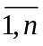; j =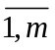, матрицу плана экспериментов, i-ая строка этой матрицы − координаты i-ой точки x^{(i)}, в которой планируется проводить наблюдение.
Для модели (1) с неравноточными наблюдениями можно построить непрерывные D-оптимальные планы экспериментов в случае, когда дисперсия ошибок наблюдений d(x₁,…,x_{m}) удовлетворяет неравенству:
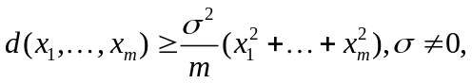 (6)
в котором, не все x₁, …, x_{m}, одновременно, обращаются в ноль, и в вершинах единичного m-мерного куба неравенство (6) обращается в равенство. Неравенству (6) удовлетворяют, например, функции: d(x) = (σ²/m)(2m −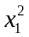−… − 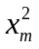), d(x) = σ² (равноточные наблюдения), и ряд других.
Докажем следующую теорему.
Теорема 3. Для модели наблюдений (1), (6) матрица плана экспериментов X с взаимно ортогональными столбцами и элементами равными 1, определяет непрерывный D-оптимальный план экспериментов:
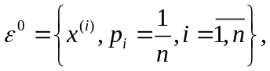 (7)
где p_{i} − веса наблюдений в точке 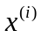.
Доказательство. Информационная матрица M(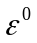) непрерывного плана ε⁰ , в силу взаимной ортогональности столбцов матрицы X и того, что все ее элементы равны 1, преобразуется к виду:
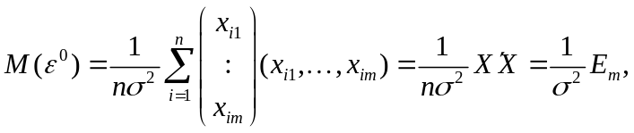 (8)
где E_{m} − единичная матрица размерности m. Оптимальность плана ε⁰ будет доказана, если, согласно теореме эквивалентности Кифера − Вольфовица [5, стр.109], будет установлено, что
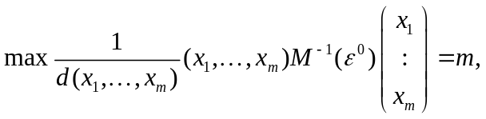 (9)
где максимум вычисляется по все точкам единичного m-мерного куба. С учетом (6) и (8), имеем
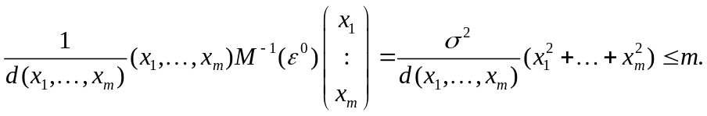 (10)
В (10) верхняя граница m достигается в вершинах m-мерного единичного куба. Что и обосновывает выполнимость утверждения (9). Теорема 3 доказана.
В качестве примера непрерывного D-оптимального плана ε⁰ для модели наблюдений (1), (6) можно привести план, соответствующий полному факторному эксперименту, в котором точки спектра сосредоточены во всех 2^{m} вершинах единичного m-мерного куба с равными весами 1/2^{m}. Недостатком таких планов, при их практическом применении, является то, что при больших значениях m они содержат чрезмерно большое число точек. Поэтому представляет интерес построение D- оптимальных планов с наименьшим числом точек в своем спектре. Такие планы, в теории планирования экспериментов, называются насыщенными. Для модели наблюдений (1) насыщенный план должен содержать m точек. Процесс подбора матрицы X плана эксперимента, удовлетворяющей теореме 3, но с меньшим, чем 2^{m} числом точек, тесно связан с построением матриц Адамара. Так, например, для модели наблюдений (1), (6), с четырьмя факторами, D-оптимальный план может содержать 4 точки: x⁽¹⁾ = (1,1,1,1), x⁽²⁾ = (1,-1,1,-1), x⁽³⁾ = (1,1,-1,-1), x⁽⁴⁾ = (1,-1,-1,1), а не 16 точек.
Для частного случая модели наблюдений (1), (2):
(11)
можно получить дополнительные результаты по построению D-оптимальных планов экспериментов с неравноточными наблюдениями. Модель наблюдений (11) следует из (1), если в ней положить первую компоненту в векторе переменных фиктивной переменной, тождественно равной единице. В модели наблюдений (11) будем считать, что ошибки наблюдений не коррелированны, имеют средние значения равные нулю и дисперсии d(x₁, x₂), удовлетворяющие неравенству
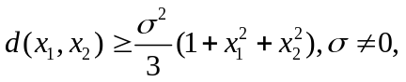 (12)
причем, в (12) равенство выполняется в вершинах единичного квадрата: 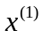= (1,1), 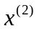= (−1,1), 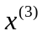= (−1,− 1), 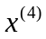= (1,− 1).
Как частный случай теоремы 3, получаем следующую теорему.
Теорема 4. Непрерывный D-оптимальный план экспериментов для модели наблюдений (11), (12) имеет вид:
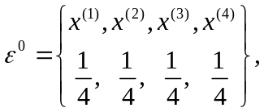 (14)
где ¼ − веса наблюдений.
Матрица X плана экспериментов (14), строки которой − координаты вершин единичного квадрата, удовлетворяет условиям теоремы 3. Число точек плана (14) равно четырем, что в два раза меньше числа точек полного факторного эксперимента.
На основе непрерывного плана (14) можно строить точные D-оптимальные планы для модели наблюдений (11), (12) при фиксированном числе наблюдений, кратных четырем: n = 4s, s =1,2, … В этом случае в каждой вершине единичного квадрата надо проводить по s наблюдений.
Для модели наблюдений (11) с неравноточными наблюдениями можно сконструировать еще 4 непрерывных D-оптимальных планов экспериментов, точки спектра которых будут лежать в трех вершинах единичного квадрата. Введем обозначения: 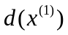= d₁, 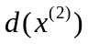= d₂, 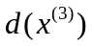= d₃, 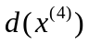= d₄.
Теорема 5. Для модели наблюдений (11) с не коррелированными ошибками наблюдений, имеющими средние значения ноль и дисперсии d(x₁, x₂), следующие планы являются непрерывными D-оптимальными. План
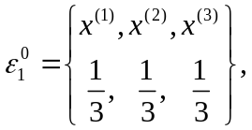 (15)
с дисперсиями наблюдений
(16)
План
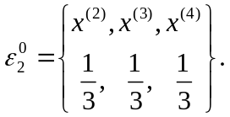 (17)
с дисперсиями наблюдений
(18)
План
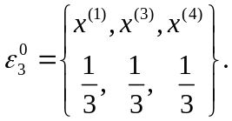 (19)
с дисперсиями наблюдений
(20)
План
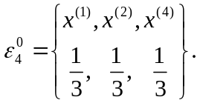 (21)
с дисперсиями наблюдений
(22)
Доказательство. Опишем в начале процесс построения непрерывного D-оптимального плана 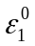 для модели неравноточных наблюдений (11) с точками спектра , , и дисперсиями наблюдений в этих точках d₁, d₂, d_{3.} Для оптимального плана, по теореме эквивалентности Кифера − Вольфовица [5], выполняется неравенство:
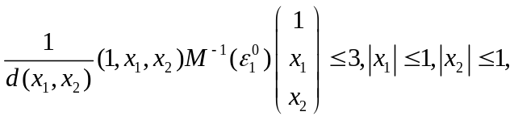 (23)
где d(x₁, x₂) − непрерывная функция, определяющая дисперсию ошибки наблюдения в точке (x₁, x₂), M() − информационная матрица плана экспериментов. В точках спектра плана , неравенство (23), как необходимое условие, обращается в равенство. Исходя из этих условий, построим класс функций d(x₁, x₂), определяющих поведение дисперсии ошибок наблюдений для плана . Информационная матрица плана равна:
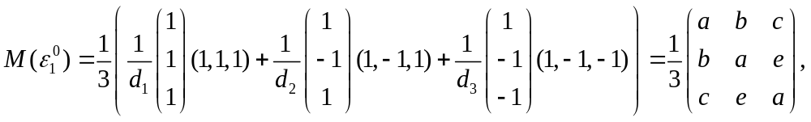
где
(24)
Матрица обратная к матрице 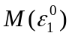имеет вид:
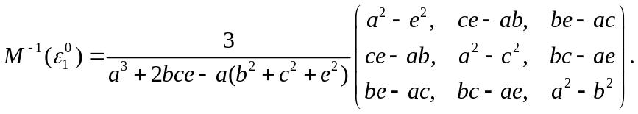 (25)
Разрешая неравенство (23) относительно d(x₁,x₂), с учетом (25), получим класс функций d(x₁,x₂), определяющих изменение дисперсии наблюдений в плане :
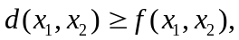 (26)
где
Если теперь в функции f(x₁, x₂) вернуться к исходным обозначениям (24), то неравенство (26) обратится в неравенство (16). Необходимое условие оптимальности плана также выполняется, так как в точках спектра плана , , неравенство (16) обращается в равенство.
Аналогичным образом обосновывается оптимальность остальных планов (17), (19), (21). При этом каждый раз будут меняться обозначения (24). А именно, для плана (17):
Для плана (19):
Для плана (21):
Необходимые условия оптимальности планов (17), (19), (21) выполняются, так как в точках спектров этих планов неравенства (18), (20), (22) обращаются в равенства. Доказательство теоремы 5 завершено.
На основе планов (15), (17), (19), (21) можно строить точные D-оптимальные планы экспериментов для наблюдений кратных трем: n = 3s. Например, план
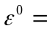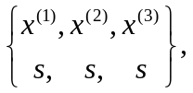 (27)
определяет D-оптимальный план экспериментов для модели неравноточных наблюдений (11) с дисперсиями d(x₁,x₂), удовлетворяющими неравенству
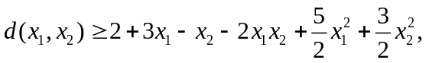 (28)
и условиям: d(x⁽¹⁾) = 6, d(x⁽²⁾) = 4, d(x⁽³⁾) = 2. Неравенство (16), в данном случае, обращается в неравенство (28). Примерами функций d(x₁,x₂), удовлетворяющих (28), могут служить функции: d(x₁,x₂) = 2,5+ 1,5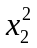– 2x₁x₂ + 3x₁ – x₂ + 2; d(x₁,x₂) = – 0,5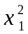– 1,5– 2x₁x₂ + 3x₁ – x₂ + 8 и ряд других.
Для модели (11) с неравноточными наблюдениями можно строить насыщенные D-оптимальные планы экспериментов на основе теорем 1, 2. Так, для модели наблюдений (11), дисперсии которых d(x₁,x₂) определяются неравенством:
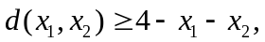 (29)
в котором равенство достигается во всех вершинах единичного квадрата, насыщенный D-оптимальный план имеет вид:
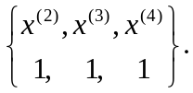
Функциями, удовлетворяющими (29), могут быть: d(x₁,x₂) = – –– x₁ – x₂ + 6, d(x₁,x₂) = 4 – x₁ – x₂ и ряд других.
Для модели неравноточных наблюдений (11), кратных трем, n = 3s, дисперсии которых d(x₁,x₂) удовлетворяют неравенству
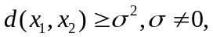 (30)
которое обращается в равенство во всех вершинах единичного квадрата, можно построить 4 насыщенных D-оптимальных планов экспериментов, точки спектра которых располагаются в трех разных вершинах единичного квадрата по s в каждой вершине. Функции d(x₁,x₂), удовлетворяющие (30), могут быть: d(x₁,x₂) = σ² (равноточные наблюдения), d(x₁,x₂) = − k− k+ σ² +2k, k > 0, и ряд других. Более того, при специальном выборе функции d(x₁,x₂) в неравенстве (30), как показано в [4], можно построить бесконечное, несчетное множество насыщенных планов экспериментов для модели наблюдений (11).
Для модели (11) с наблюдениями кратными четырем, n = 4s, при построении D-оптимальных планов экспериментов, можно использовать теоремы 1, 2 и 4. Например, для модели наблюдений (11) с дисперсиями, удовлетворяющими (12), нужно во всех вершинах единичного квадрата проводить по s наблюдений. Примеры таких функций: d(x₁,x₂) = σ², d(x₁,x₂) = (7 − 2 − 2)/3 и ряд других.
Если в модели наблюдений проводится ровно 4 наблюдения с дисперсиями d(x₁,x₂), удовлетворяющими неравенству: d(x₁,x₂) ≥ 10 + 6x₁ + 3x₂, которое обращается в равенство во всех вершинах единичного квадрата, то их надо проводить во всех вершинах единичного квадрата. Примеры таких функций: d(x₁,x₂) = 10 + 6x₁ + 3x₂, d(x₁,x₂) = −− 9 + 6x₁ + 3x₂ + 20 и ряд других.
Для модели (11) с пятью неравноточными наблюдениями D-оптимальные планы можно строить на основе теорем 1, 2. Пусть, например, дисперсии наблюдений удовлетворяют неравенству: d(x₁,x₂) ≥ 4 + x₁ + x₂, которое обращается в равенство в вершинах единичного квадрата. Примеры таких функций: −− + x₁ + x₂ + 6; 4 + x₁ + x₂. В этом случае точки спектра оптимального плана должны располагаться во всех вершинах единичного квадрата, причем в вершине x⁽²⁾ их две.
Для модели (11) с пятью наблюдениями, дисперсии которых удовлетворяют неравенству: d(x₁,x₂) ≥ 4 + x₁, которое обращается в равенство в вершинах единичного квадрата, можно построить 2 оптимальных плана экспериментов. Точки спектра этих планов находятся во всех вершинах единичного квадрата. Причем, в первом плане вершина x⁽²⁾, а во втором плане вершина x⁽³⁾, содержатся дважды. Примеры функций d(x₁,x₂): d(x₁,x₂) = 4 + x₁, d(x₁,x₂) = − + x₁ + 5.
Для модели (11) с пятью наблюдениями, дисперсии которых удовлетворяют неравенству: d(x₁,x₂) ≥ 4 , которое обращается в равенство в вершинах единичного квадрата, можно построить 4 оптимальных плана экспериментов. Точки спектра этих планов находятся во всех вершинах единичного квадрата, но одна из вершин повторяется дважды. Эти планы совпадают с классическими D-оптимальными планами, которые строятся для равноточных наблюдений. Примеры дисперсий d(x₁,x₂) данного абзаца: d(x₁,x₂) = −+ 5; d(x₁,x₂) = −+ 5; d(x₁,x₂) = − − +6; d(x₁,x₂) = 4.

Библиографические ссылки

1. Moyssiadis, C., Kounias, S. Exact D-optimal observations 2^{k} designs of resolution 3, when N ≡ 1 or 2 mod 4 // Math. Operationsforch. U. Statist., Ser. Statist., 1968. Vol. 14, № 3. P.367−379.
2. Кирлица, В.П. Точные D-оптимальные планы экспериментов для линейной модели парной регрессии // Вестн. БГУ. Сер. 1, Физика. Математика. Информатика. 2016. № 2. С. 116−122.
3. Kirlitsa, V.P. Exact D-optimal designs of experiments for linear multiple model with linear variance of observations // Computer data analysis and modeling. Robustness and computer intensive methods. Minsk, 2004. Vol. 1. P. 165−167.
4. Кирлица, В.П. Точные D-оптимальные планы экспериментов для линейной множественной регрессии с неравноточными наблюдениями // Журнал Белорусского государственного университета. Математика, информатика. № 3, 2017. Стр. 28-32.
5. Ермаков С.М., Жиглявский А.А. Математическая теория оптимального эксперимента. М., 1987.

References

1. Moyssiadis, C., Kounias, S. Exact D-optimal observations 2^{k} designs of resolution 3, when N ≡ 1 or 2 mod 4. Math. Operationsforch. U. Statist., Ser. Statist., 1968. Vol. 14, № 3. P.367−379.
2. Kirlitsa V.P. Tochnya D-optimal,nya plany eksperimentov dlya lineynoi parnoi regressii [Exact D-optimal designs of experiments for linear pair regression]. Vestnik Bel. Gosud. univ. 2016. No. 2. P. 116-122. (in Russ.).
3. Kirlitsa, V.P. Exact D-optimal designs of experiments for linear multiple model with linear variance of observations. Computer data analysis and modeling. Robustness and computer intensive methods. Minsk, 2004. Vol. 1. P. 165−167.
4. Kirlitsa V.P. Tochnya D-optimal,nya plany eksperimentov dlya lineynoi mnojestvennoi regressii s neravnotochnimi nablydeniami [Exact D-optimal designs of experiments for lineal multiple regression with heteroscedastic observations]. Magazine of the Belarusian State University. Mathematics. Computer science. 2017. No. 3. P. 28-32 (in Russ.).
5. Ermakov S.M., Zhiglavski A.A. Matematicheskaya teoria optimalnogo experimenta [The mathematical theory of optimal design]. Moscow, 1987 (in Russ.).

Сведения об авторе.

Кирлица Валерий Петрович, кандидат физико-математических наук, доцент. Доцент кафедры математического моделирования и анализа данных Белорусского государственного университета. Домашний адрес: ул. Голубева, 5, кв. 28, д.т. 2213103. Kirlitsa@bsu.by.

